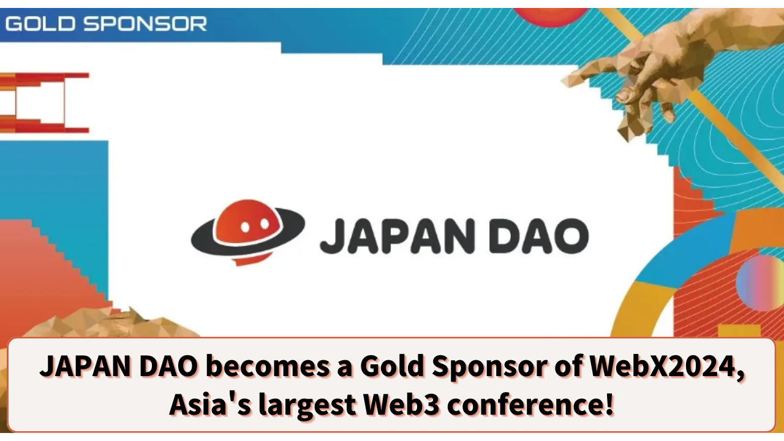

**JAPAN DAO стал золотым спонсором крупнейшей Web3-конференции Азии, WebX2024!**

**Привет всем членам семьи JAPAN DAO☆**

**Сегодня у нас потрясающая новость, которая взбудоражила индустрию Web3! JAPAN DAO стал золотым спонсором WebX2024, крупнейшей Web3-конференции в Азии.**

# Что такое WebX2024?

WebX2024 — это крупнейшая Web3-конференция в Азии, организованная LINE NEXT Inc., дочерней компанией группы LINE Yahoo. Она состоится 28 и 29 августа 2024 года в The Prince Park Tower в Токио.

В прошлом году "WebX 2023" имела огромный успех, собрав 16 500 участников, 290 спикеров и 372 компании-спонсора и партнера. В этом году мероприятие будет еще масштабнее, объединяя ведущие компании и экспертов в области Web3 для крупнейшего собрания такого рода!

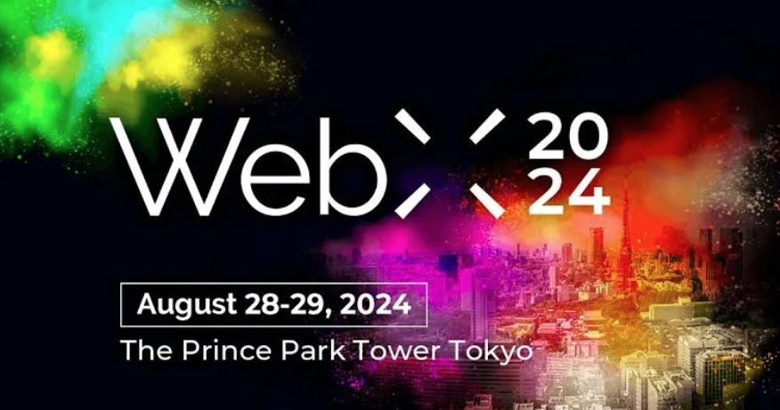

# Детали WebX2024

Даты: 28-29 августа 2024 года  
Место: The Prince Park Tower Tokyo  
Организатор: Исполнительный комитет WebX  
Целевая аудитория: Эксперты, компании, инвесторы, государственные служащие и СМИ, связанные с криптовалютами, блокчейном и Web3

Основные спикеры:  
- Фумио Кисида (премьер-министр Японии)  
- Джефф Рен (партнер, OKX Ventures)  
- Одри Тан (министр цифрового развития Тайваня)  
- Дэниел Альберт (исполнительный директор, Solana Foundation)  
- Ричард Тенг (генеральный директор Binance)  
- Лоуренс Мороун (Google / ведущий по ИИ)

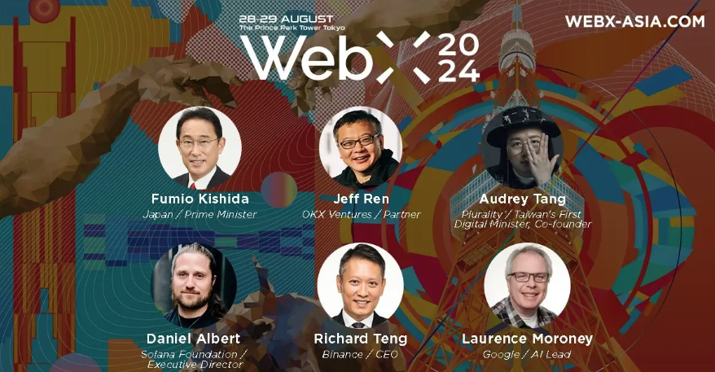

# Участие JAPAN DAO

JAPAN DAO стал золотым спонсором WebX2024, что является важным шагом, демонстрирующим его стремительно растущее присутствие и влияние в индустрии Web3.

Кроме того, JAPAN DAO будет иметь стенд на мероприятии, что значительно поможет повысить осведомленность о JAPAN DAO IP и SmartPocket. Это отличная возможность для многих участников напрямую ознакомиться с инновационными проектами и технологиями JAPAN DAO.

Кроме того, Юда (@yudajapandao), основатель JAPAN DAO, выступит на WebX2024. В своей речи Юда расскажет о видении JAPAN DAO и новых перспективах на будущее. Как ведущий специалист в индустрии Web3, выступление Юды, вероятно, окажет значительное влияние на всю отрасль.

Благодаря этому выступлению и выставке на стенде видение JAPAN DAO о будущем Web3 и индустрии развлечений будет представлено широкой аудитории.

# Заключение

Тот факт, что JAPAN DAO становится золотым спонсором и участвует в крупнейшей конференции Азии, WebX2024, является важным шагом в индустрии Web3. Ожидается, что это событие позволит еще больше расширить влияние JAPAN DAO.

Если вы интересуетесь Web3 или новейшими технологиями и бизнес-тенденциями, не пропустите это событие!

Чтобы узнать больше о деятельности JAPAN DAO, подписывайтесь на официальные аккаунты ниже, чтобы получать последние обновления!

* 🐦 X (ранее Twitter): @japannftmuseum
* 💬 Discord: Официальный JAPAN DAO
* 📸 Instagram: @japannftmuseum

Обязательно подпишитесь и поставьте лайк 💛!